 | ЗАЦВЯРДЖАЮ Дырэктар  _____________Л.У.Сульжыцкая  __________ 2023  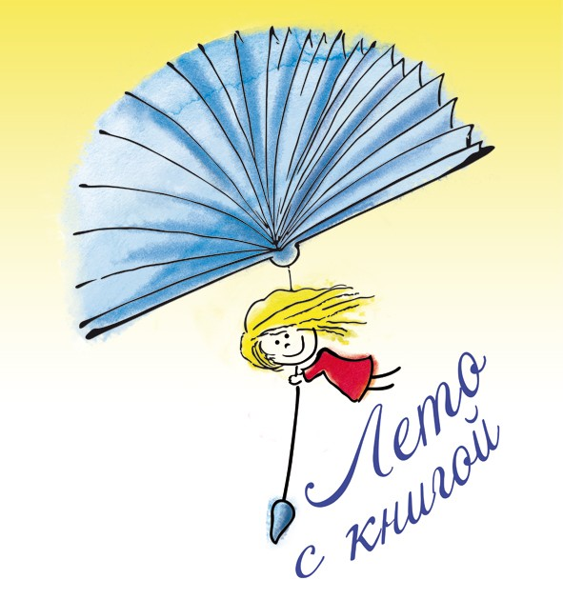  План
работы бібліятэкі ў летні перыяд 2023 года

№ п/п | Назва мерапрыемства | Дата правядзення
1. | Кніжная выстава “У детства есть свое чародейство” | 01.06.2023
2. | Гульнёвы занятак “У свеце дарожных знакаў” | 02.06.2023
3. | Турнір-віктарына “Экалагічная гадзіна” | 05.06.2023
4. | Гульня-віктарына “Інтэлектуальная мазаіка” | 06.06.2023
5. | Экалагічная віктарына “Беражыце Зямлю, беражыце!” | 08.06.2023
6. | Хвілінка здароўя “Падарожжа ў краіну Вітамінію” | 20.06.2023
7. | Кніжная выстава “Прачытаў і вам хачу парадзіць” | чэрвень-ліпень 2023
8. | Віктарына “Кнігалюб” | 19.06.2023
9. | Літаратурная віктарына “И знает сказки и стар, и млад” | 17.06.2023
10. | Конкурс чытальнікаў “Вершы пра вайну” | 22.06.2023
11. | Конкурс загадак “Ну-ка, отгадай-ка!” | 27.06.2023
12 | Літаратурны занятак “Прыказкі – народная мудрасць” | 30.06.2023
13 | Выстава дзіцячых падзелак “Фантазии маленьких волшебников” | 05.07.2023
14 | Кніжная выстава “Волшебство книжного лета” | ліпень 2023
15 | Гульня “Поле цудаў”. | 13.07.2023
16 | Эколага-краязнаўчая гадзіна “Дарогамі роднага краю” | 19.07.2023
17 | «Шануем разам з дзецьмі», бацькам на ўвагу | 25.07.2023
18 | «Знаёмцеся - новыя падручнікі!», выстава-інфармацыя да новага навучальнага года. | 31.07.2023

Бібліятэкар А.С.Осцік

